Лабораторная работа №3
  - Моделирование стохастических процессов
НВЕ МАНГЕ ХОСЕ ХЕРСОН МИКО
Содержание

Список иллюстраций

1 Цель работы
Провести моделирование системы массового обслуживания (СМО).

2 Задание
- Реализовать модель $M\left|M\right|1$;
- Посчитать загрузку системы и вероятность потери пакетов;
- Построить график изменения размера очереди.

3 Выполнение лабораторной работы
$M\left|M\right|1$ – это однолинейная СМО с накопителем бесконечной ёмкости. Поступающий поток заявок — пуассоновский с интенсивностью $λ$. Времена обслуживания заявок — независимые в совокупности случайные величины, распределённые по экспоненциальному закону с параметром $μ$.
Реализуем эту систему. Зададим параметры системы $λ=30, μ=33$, размер очереди 100000, длительность эксперимента 100000. Далее задаем узлы, между которыми будут идти пакеты, и соединяем их симплексным соединением с полосой пропускания 100 Кб/с и задержкой 0 мс, очередью с обслуживанием типа DropTail. Наложим ограничения на размер очереди. Источником трафика ставим UDP-агент, приемником Null-агент. Также осуществим мониторинг очереди. Процедура finish закрывает файлы трассировки. Процедура sendpack – случайно генерирует пакеты по экспоненциальному распределению. Также в данной сценарии рассчитывается по формулам загрузка система и вероятность потери пакетов.
# создание объекта Simulator
set ns [new Simulator]
# открытие на запись файла out.tr для регистрации событий
set tf [open out.tr w]
$ns trace-all $tf
# задаём значения параметров системы
set lambda 30.0
set mu 33.0
# размер очереди для M|M|1 (для M|M|1|R: set qsize R)
set qsize 100000
# устанавливаем длительность эксперимента
set duration 1000.0
# задаём узлы и соединяем их симплексным соединением
# с полосой пропускания 100 Кб/с и задержкой 0 мс,
# очередью с обслуживанием типа DropTail
set n1 [$ns node]
set n2 [$ns node]
set link [$ns simplex-link $n1 $n2 100kb 0ms DropTail]
# наложение ограничения на размер очереди:
$ns queue-limit $n1 $n2 $qsize
# задаём распределения интервалов времени
# поступления пакетов и размера пакетов
set InterArrivalTime [new RandomVariable/Exponential]
$InterArrivalTime set avg_ [expr 1/$lambda]
set pktSize [new RandomVariable/Exponential]
$pktSize set avg_ [expr 100000.0/(8*$mu)]
# задаём агент UDP и присоединяем его к источнику,
# задаём размер пакета
set src [new Agent/UDP]
$src set packetSize_ 100000
$ns attach-agent $n1 $src
# задаём агент-приёмник и присоединяем его
set sink [new Agent/Null]
$ns attach-agent $n2 $sink
$ns connect $src $sink
# мониторинг очереди
set qmon [$ns monitor-queue $n1 $n2 [open qm.out w] 0.1]
$link queue-sample-timeout
# процедура finish закрывает файлы трассировки
proc finish {} {
global ns tf
$ns flush-trace
close $tf
exit 0
}
# процедура случайного генерирования пакетов
proc sendpacket {} {
global ns src InterArrivalTime pktSize
set time [$ns now]
$ns at [expr $time +[$InterArrivalTime value]] "sendpacket"
set bytes [expr round ([$pktSize value])]
$src send $bytes
}
# планировщик событий
$ns at 0.0001 "sendpacket"
$ns at $duration "finish"
# расчет загрузки системы и вероятности потери пакетов
set rho [expr $lambda/$mu]
set ploss [expr (1-$rho)*pow($rho,$qsize)/(1-pow($rho,($qsize+1)))]
puts "Теоретическая вероятность потери = $ploss"
set aveq [expr $rho*$rho/(1-$rho)]
puts "Теоретическая средняя длина очереди = $aveq"
# запуск модели
$ns run
Запустив эту программу, получим значения загрузки системы и вероятности потери пакетов (рис. 1).
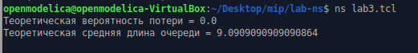
Рис. 1: Результат выполнения программы
В каталоге с проектом создадим отдельный файл, например, graph_plot touch graph_plot. Откроем его на редактирование и добавим следующий код, обращая внимание на синтаксис GNUplot (рис. 2).
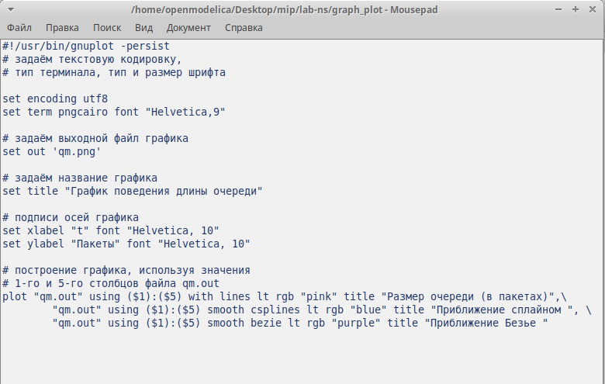
Рис. 2: Листинг программы для отрисовки графика поведения длины очереди в пакетах
Сделаем файл исполняемым. После компиляции файла с проектом, запустим скрипт в созданном файле graph_plot (рис. 3), который создаст файл qm.png с результатами моделирования (рис. 4).
Рис. 3: Запуск программы отрисовки графика
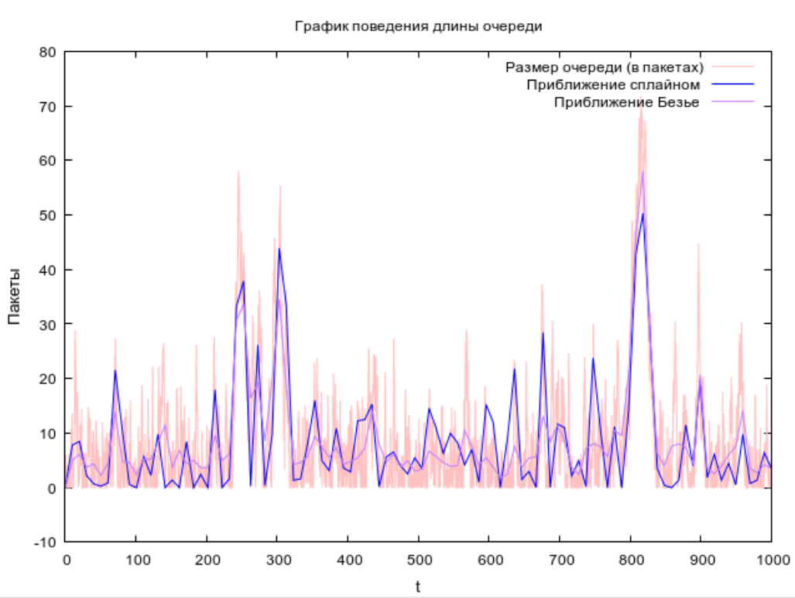
Рис. 4: График поведения длины очереди
На данном графике изображен размер очереди в пакетах, а также его приближение сплайном и Безье.

4 Выводы
В процессе выполнения данной лабораторной работы я провела моделирование системы массового обслуживания (СМО).

